中国企业营运资金管理研究中心成立十周年

暨金融服务实体经济专题研讨会

邀请函

**尊敬的专家学者：**

您好！中国企业营运资金管理研究中心是中国会计学会设立的首个政产学研合作研究基地，2009年8月8日依托中国海洋大学成立。成立十年来，中国企业营运资金管理研究中心以独创的“资本效率与财务风险分析体系”和“基于渠道管理的营运资金管理绩效评价体系”为支撑，持续开展中国上市公司资金管理调查并在《会计研究》发表调查报告，持续编撰发布《营运资金管理发展报告》系列丛书，持续举办资金管理系列高峰论坛，持续开发和扩充建设“中国资金管理智库数据平台（http://cmttc.ouc.edu.cn/data）”，被公认为我国资金管理领域的“思想库”、“文献库”、“信息库”和“案例库”。2016年，中国企业营运资金管理研究中心入选中国智库索引（CTTI）首批来源智库；2017年，牵头组建中国资金管理智库协同创新中心获山东省高等学校协同创新中心立项；2018年，中国企业营运资金管理研究中心入选中国智库索引（CTTI）高校百强智库（A级），开发的“营运资金管理”课程获国家精品在线开放课程，合作完成的“科教融合，产学协同，理实一体，构筑财会专业研究生教育特色资源共享平台”的教学成果获国家教学成果二等奖，“资本效率与财务风险分析体系创新研究”获青岛金融研究创新奖二等奖（一等奖空缺）并获30万元奖励；2019年，“中国实体经济资金效率与财务风险真实水平透析——金融服务实体经济效率和水平不高的症结何在?”在《管理世界》发表，调研报告“以矫正财务信息扭曲为切入点，提高金融服务实体经济质量”被国务院发展研究中心采纳，“探究金融服务实体经济能力不高的深层次原因”在《清华金融评论》刊登，引起了社会的广泛关注。

值此中国企业营运资金管理研究中心成立十周年之际，为回顾历史、展望未来，兹定于2019年8月8日在青岛举行“中国企业营运资金管理研究中心成立十周年暨金融服务实体经济专题研讨会”，特邀请您出席。本次研讨会由中国海洋大学中国企业营运资金管理研究中心、《管理世界》经济研究院、海尔金控、青岛银行股份有限公司共同主办，研讨会主要内容为：（1）中国企业营运资金管理研究中心建设成就、社会贡献与战略合作；（2）金融服务实体经济主题报告；（3）科教融合、产学协同圆桌论坛。

专题研讨会将与2015“会计名家培养工程”成果报告会同日举行，专题研讨会安排在8月8日上午，2015“会计名家培养工程”成果报告会安排在8月8日下午，届时将有2015年财政部会计名家培养工程的四位入选者李心合、栾甫贵、谭劲松和王竹泉教授报告各自的学术成果，欢迎您一同出席。

专题研讨会会务费每人600元（2015“会计名家培养工程”成果报告会不收会务费），由会议酒店收取并开具普通增值税发票，往返旅费和住宿费自理。

会议报到：2019年8月7日11:00-23:00（青岛本地代表可在8月8日上午7:30-8:15报到）

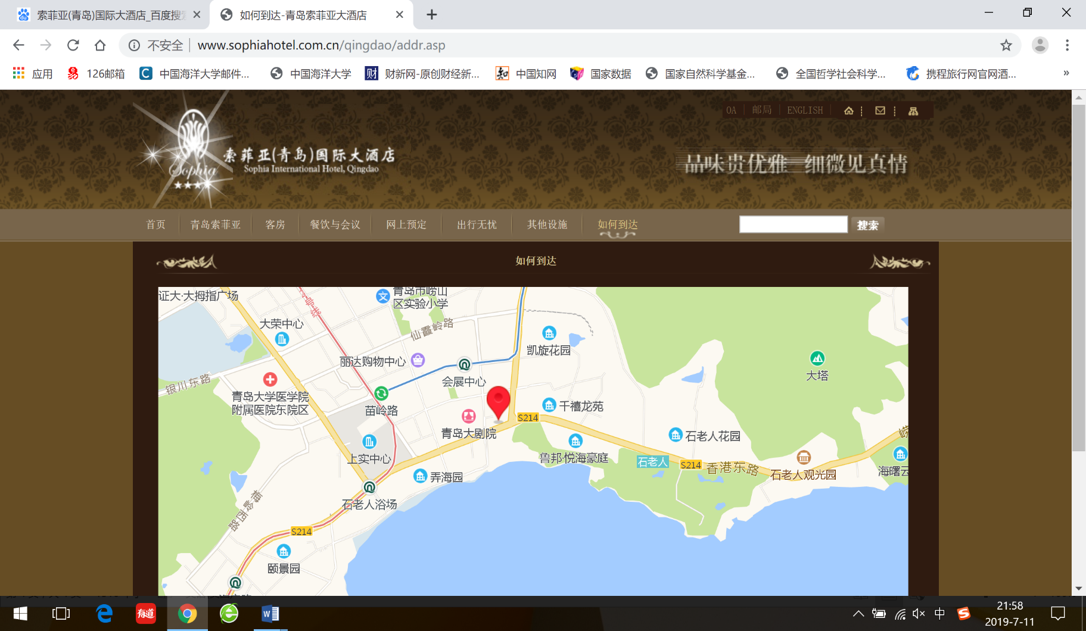报到地点：索菲亚（青岛）国际大酒店（青岛市香港东路217号）。请参会代表自行前往。酒店电话：0532-88971111

中国企业营运资金管理研究中心成立十周年暨金融服务实体经济专题研讨会和2015“会计名家培养工程”成果报告会的地点均在索菲亚（青岛）国际大酒店七楼会议厅

会议联系人及联系方式：

王苑琢：0532-66782890，15964239707

侯 强：0532-66782150，17753210533

传真：0532-66782890

电子邮箱：[bwcmcenter@126.com](mailto:bwcmcenter@126.com)

由于会议期间青岛正值旅游旺季和啤酒节，本次会议控制会议规模为150人左右。若您确定出席，务请填写回执并在7月29日前发送到[bwcmcenter@126.com](mailto:bwcmcenter@126.com)，期待您的光临！

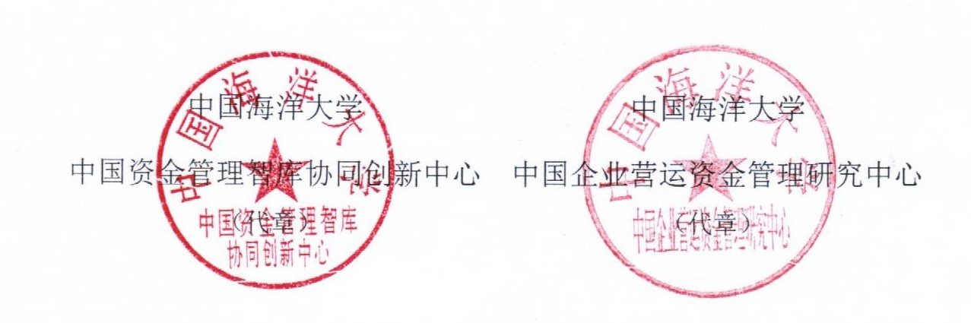

2019年7月24日

**中国企业营运资金管理研究中心成立十周年**

**暨金融服务实体经济专题研讨会**

**参会回执**

|  |  |  |  |  |  |  |  |  |  |  |
| --- | --- | --- | --- | --- | --- | --- | --- | --- | --- | --- |
| 姓名 |  | | 性别 |  | 职务 | |  | 职称 | |  |
| 工作单位 | |  | | | | | 电子邮箱 |  | | |
| 办公电话 | |  | | | | | 手机号码 |  | | |
| 酒店房型选择 | | 大床房  （650元/间晚）  （ ） | | | | 标准间单住  （650元/间晚）  （ ） | | | 标准间合住  （325元/人晚）  （ ） | |
| 预计入住时间 | | 月 日 时 | | | | 预计退房时间 | | | 月 日 时 | |
| 合住人员信息 | |  | | | | | | | | |
| 是否参加2015会计名家培养工程成果报告会（不收取会务费） | | 是（ ）否（ ）  2015“会计名家培养工程”成果报告会邀请函附后。 | | | | | | | | |
| 其他要求 | |  | | | | | | | | |

由于会议期间青岛正值旅游旺季和啤酒节，本次会议控制会议规模为150人左右。若确定参会，务请在7月29日前将回执发送到[bwcmcenter@126.com](mailto:bwcmcenter@126.com)，感谢您的支持和配合。

2015“会计名家培养工程”成果报告会

邀请函

尊敬的专家学者：

您好！为贯彻国家人才战略，推动我国会计人才队伍整体发展，财政部自2013年起启动了“会计名家培养工程”。每年选拔10人，培养周期为三年。目前，2015“会计名家培养工程”已进入结项评审阶段。中国会计学会拟于2019年8月8日在青岛举行2015“会计名家培养工程”成果报告会（中国海洋大学），届时将有2015年财政部会计名家培养工程的四位入选者李心合、栾甫贵、谭劲松和王竹泉教授公开报告各自的学术成果。

2015“会计名家培养工程”成果报告会（中国海洋大学）将与中国企业营运资金管理研究中心成立十周年暨金融服务实体经济专题研讨会同日举行。2015“会计名家培养工程”成果报告会在8月8日下午举行，中国企业营运资金管理研究中心成立十周年暨金融服务实体经济专题研讨会在8月8日上午举行。

2015“会计名家培养工程”成果报告会不收取会务费（中国企业营运资金管理研究中心成立十周年暨金融服务实体经济专题研讨会单独收取会务费每人600元，会务费由会议酒店收取并开具增值税普通发票），参会代表的往返旅费和住宿费自理。若您确定出席，请填写回执，并在7月29日之前发送到[bwcmcenter@126.com](mailto:bwcmcenter@126.com)。

会议报到：2019年8月7日11:00-23:00（青岛本地代表可在8月8日上午7:30-8:15报到）

报到地点：索菲亚（青岛）国际大酒店（青岛市香港东路217号），请参会代表自行前往。酒店电话：0532-88971111。

中国企业营运资金管理研究中心成立十周年暨金融服务实体经济专题研讨会时间：

2019年8月8日上午8:30-12:00

地点：索菲亚（青岛）国际大酒店七楼会议厅

2015“会计名家培养工程”成果报告会时间：

2019年8月8日下午14:00-18:00

地点：索菲亚（青岛）国际大酒店七楼会议厅

会议联系人及联系方式：

王苑琢：0532-66782890，15964239707

侯 强：0532-66782150，17753210533

传真：0532-66782890

电子邮箱：[bwcmcenter@126.com](mailto:bwcmcenter@126.com)

真诚期待您的光临！



  2019年7月24日